МИНИСТЕРСТВО ЗДРАВООХРАНЕНИЯ РОССИЙСКОЙ ФЕДЕРАЦИИ

ФАРМАКОПЕЙНАЯ СТАТЬЯ

Аронии черноплодной свежие плоды ФС.2.5.0002.15
Aroniae melanocarpae recens fructus Взамен ФС 42-66-87

Собранные свежие и зрелые плоды многолетнего культивируемого кустарника или небольшого дерева аронии черноплодной – Aronia melanocarpa (Michx.) Elliott., сем. розоцветных – Rosaceae.
ПОДЛИННОСТЬ
Внешние признаки. Цельное сырье. Плоды шаровидные или чуть вытянутые, яблокообразные до 1,5 см в диаметре, голые, черные, блестящие, иногда с сизым налетом, реже темно-красные, сочные. Плодолистики внутри плода образуют 5 гнезд, в которых расположены семена. Мякоть плода образована сильно разросшимся гипантием, на верхушке плода имеются малозаметные чашелистики. Внутри плода под чашелистиками заметно скопление большого числа волосков, похожее на паутину. Оно остается от завязи, имеющей на верхушке железисто-волосистое опушение. Семена в очертании удлиненно обратнояйцевидные, красновато-коричневые, неясно продольно морщинистые, до 3 мм длиной. Один плод содержит 4 – 8 семян, часть их недоразвита. Запах слабый. Вкус плодов кисловато-сладкий, вяжущий.
Микроскопические признаки. Цельное сырье. При рассмотрении с поверхности эпидермиса должны быть видны толстостенные полигональные клетки, в боковых стенках которых могут быть видны поры. В основном, на эпидермисе верхушки плода встречаются устьица (аномоцитного типа) и простые, одноклеточные, длинные, извивающиеся волоски, в месте прикрепления волоска стенки клеток эпидермиса неравномерно утолщены, образуют розетку. Различимы следы от отвалившихся волосков благодаря неравномерной утолщенности стенок у клеток, прилегающих к месту крепления волосков.
Экзокарпий плодов состоит из нескольких рядов колленхимы, расположенной непосредственно под эпидермисом. Клетки паренхимы, следующего глубже мезокарпия, постепенно укрупняются вовнутрь. В паренхиме мезокарпия имеются многочисленные склереиды неправильной, чаще округлой формы, со сглаженными углами, объединенные в группы из 2 – 3 и более клеток, пронизанные многочисленными поровыми каналами. Каменистые клетки имеют неодинаковую утолщенность стенок. В мякоти плодов в значительном количестве присутствуют друзы оксалата кальция и призматические кристаллы, которые располагаются группами в виде тяжей. Кристаллы имеют правильную призматическую форму, реже ромбическую. Друзы располагаются группами и одиночно.
Семена состоят из зародыша, эндосперма, перисперма и семенной кожуры. Эпидермис семенной кожуры состоит из тонкостенных, ослизняющихся, полигональных клеток. Под тонкостенным эпидермисом находятся широкопросветные клетки склеренхимы коричневого цвета, далее располагаются 2 – 3 ряда спавшейся паренхимы, 1 ряд клеток с порами в боковых стенках, далее следует остаток перисперма. В эндосперме и зародыше содержится жирное масло. Клетки эндосперма заполнены мелкими алейроновыми зернами. Слой эндосперма незначителен и представлен 5 – 7 рядами клеток. Паренхима семядолей образована рядами высоких, палисадных пористых клеток.
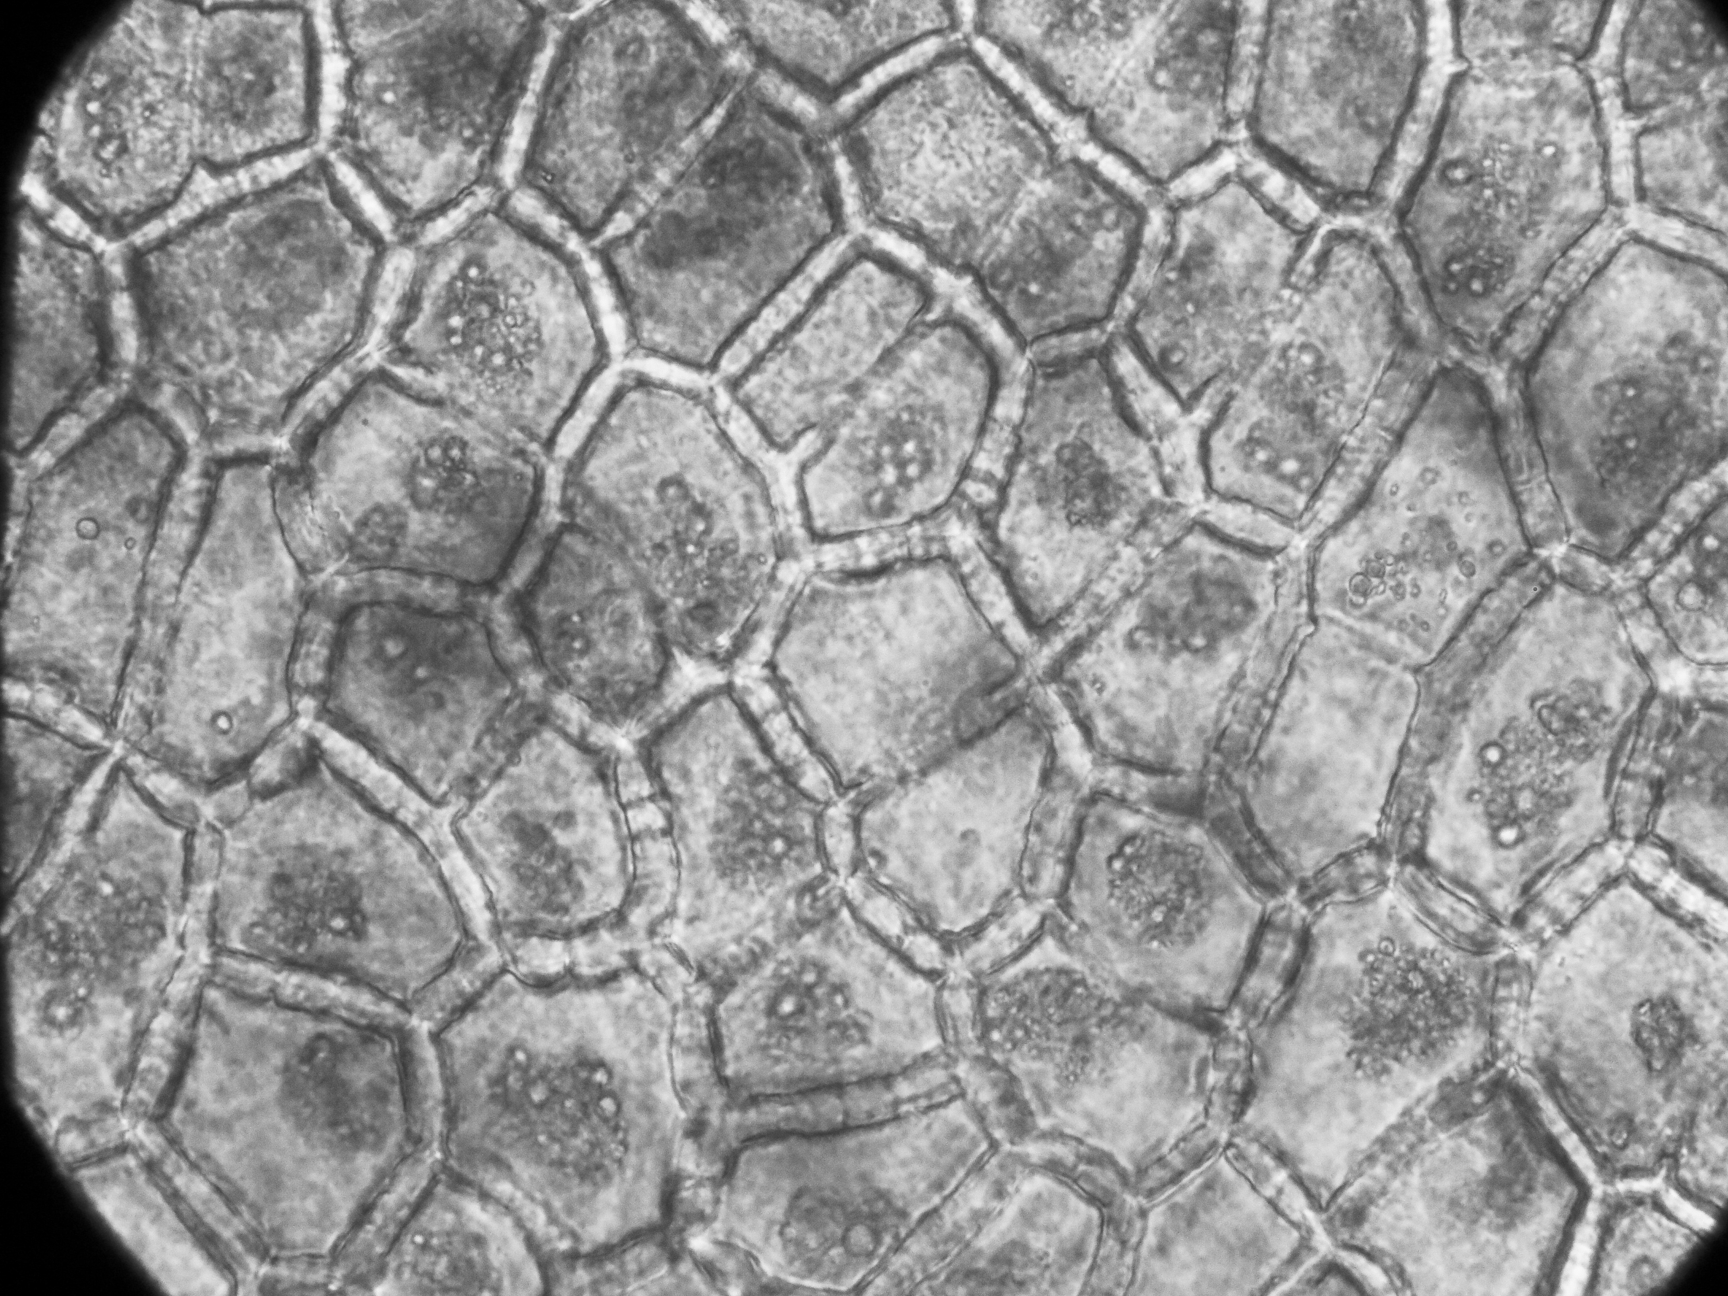  а1]1  а1]1  1 | 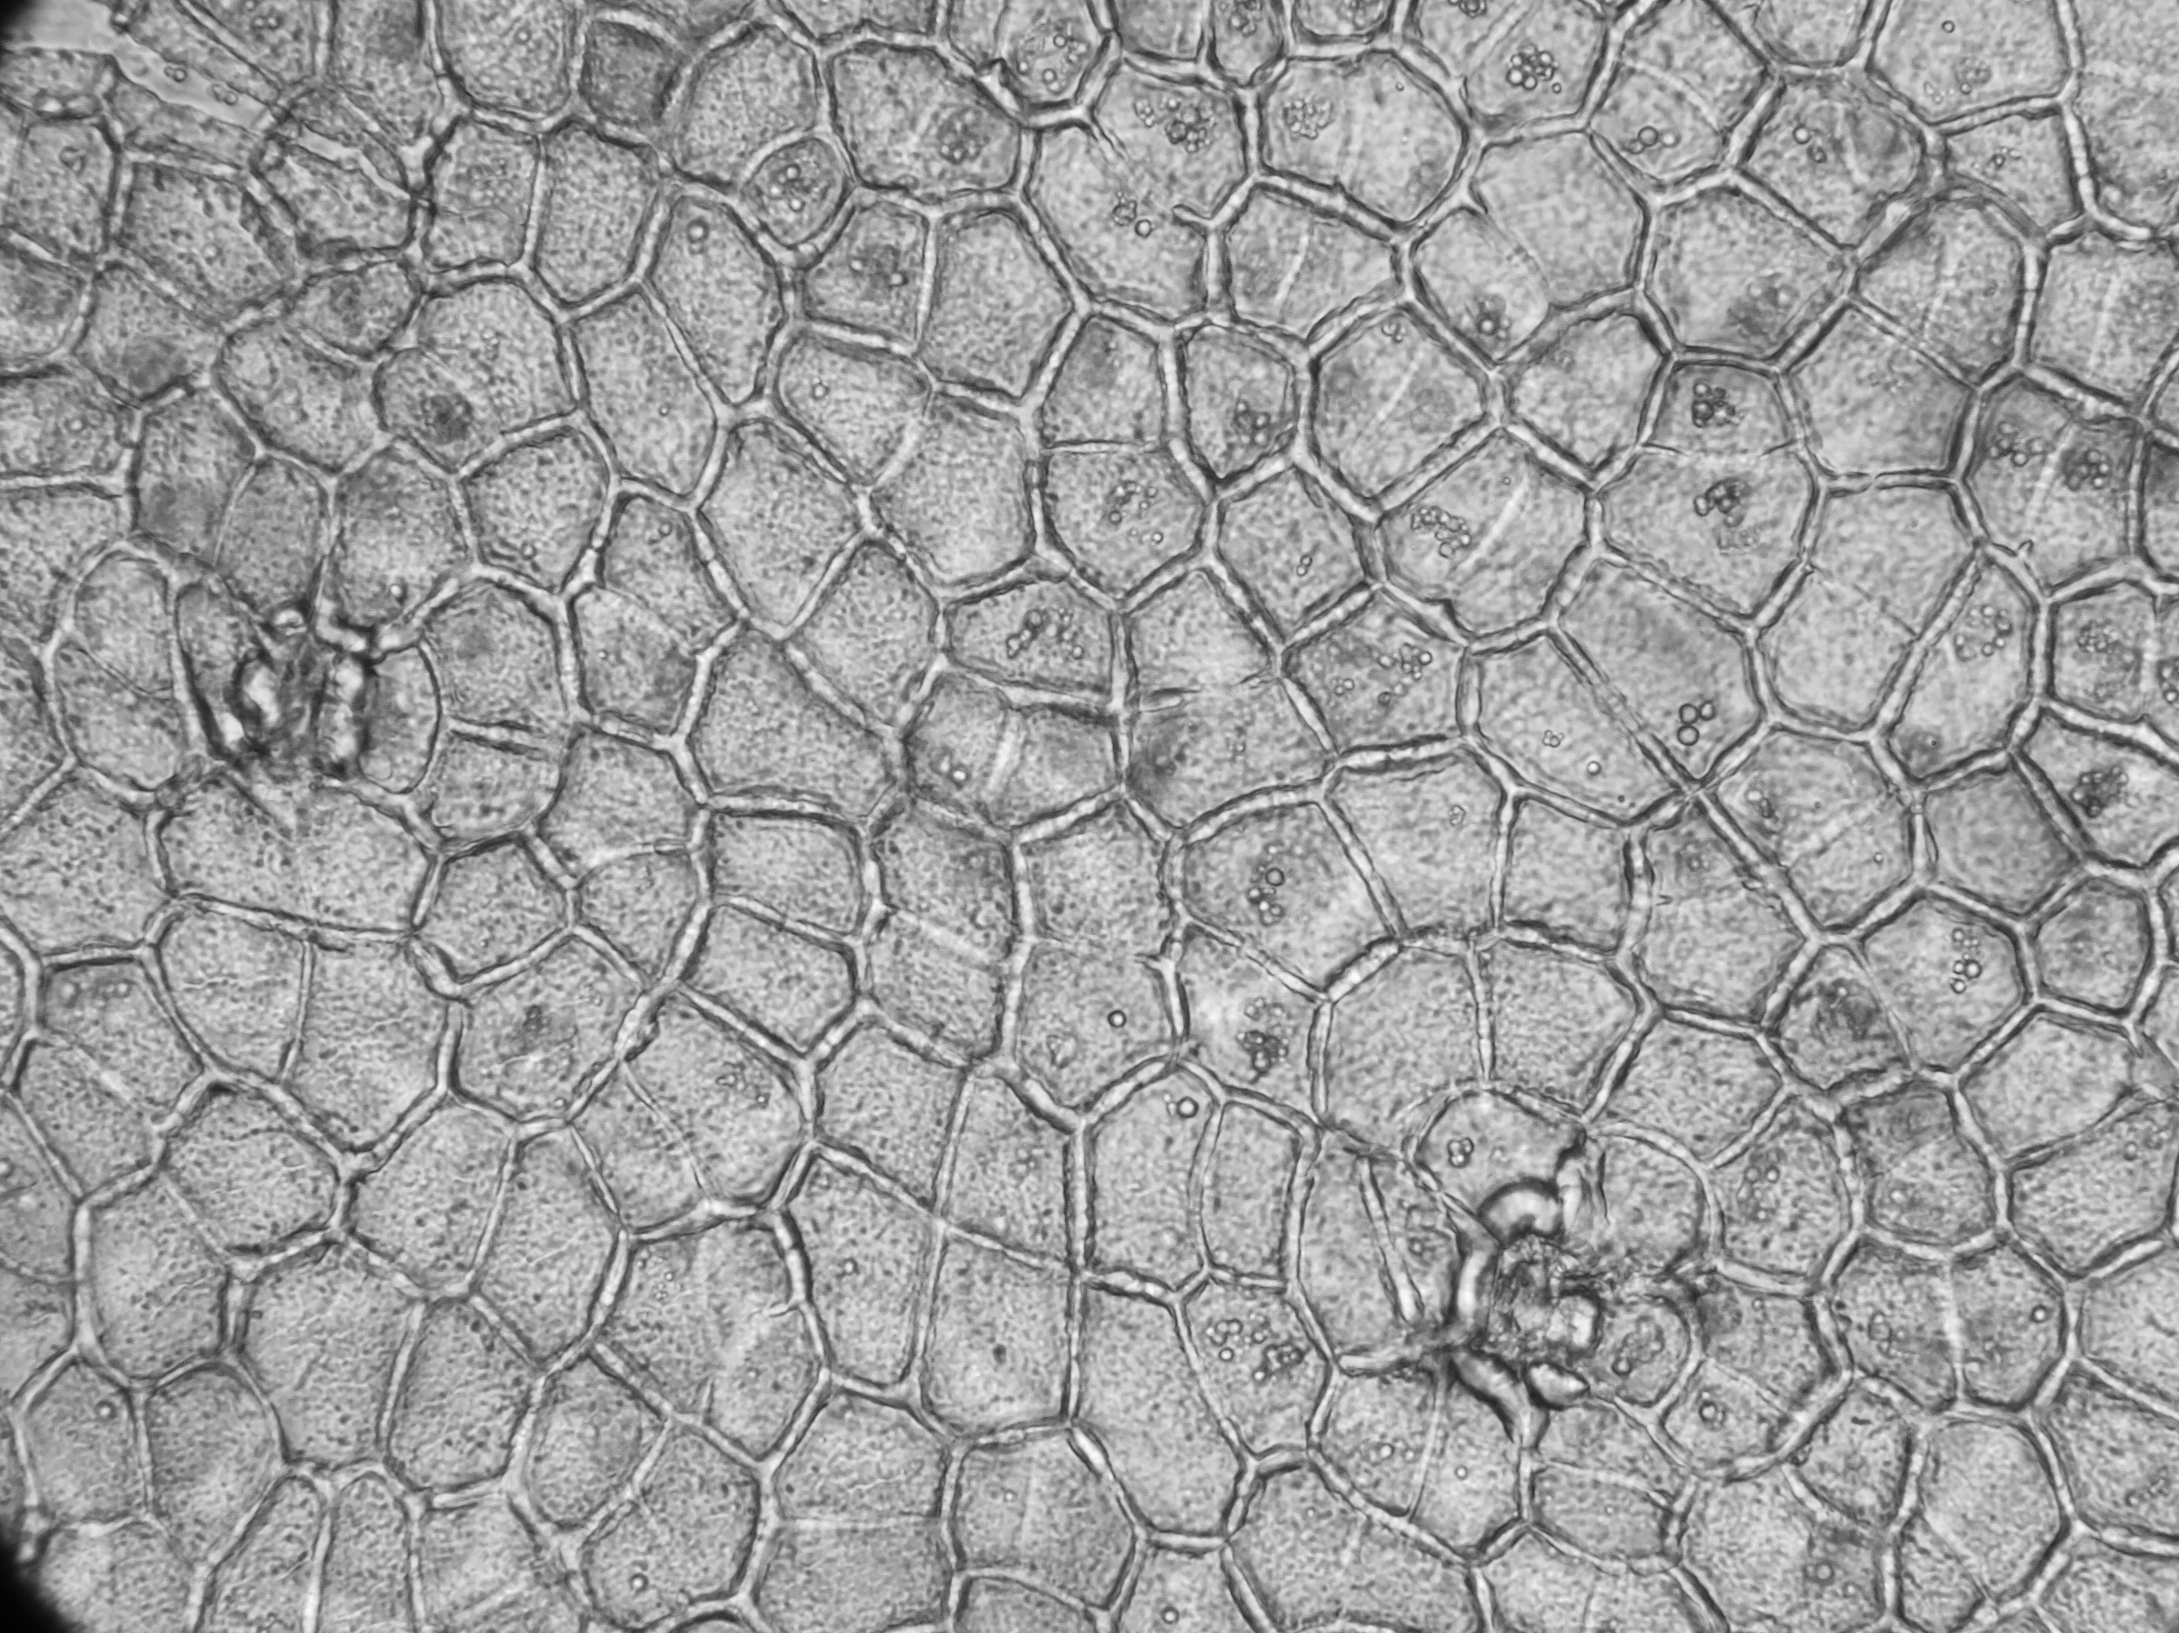  2
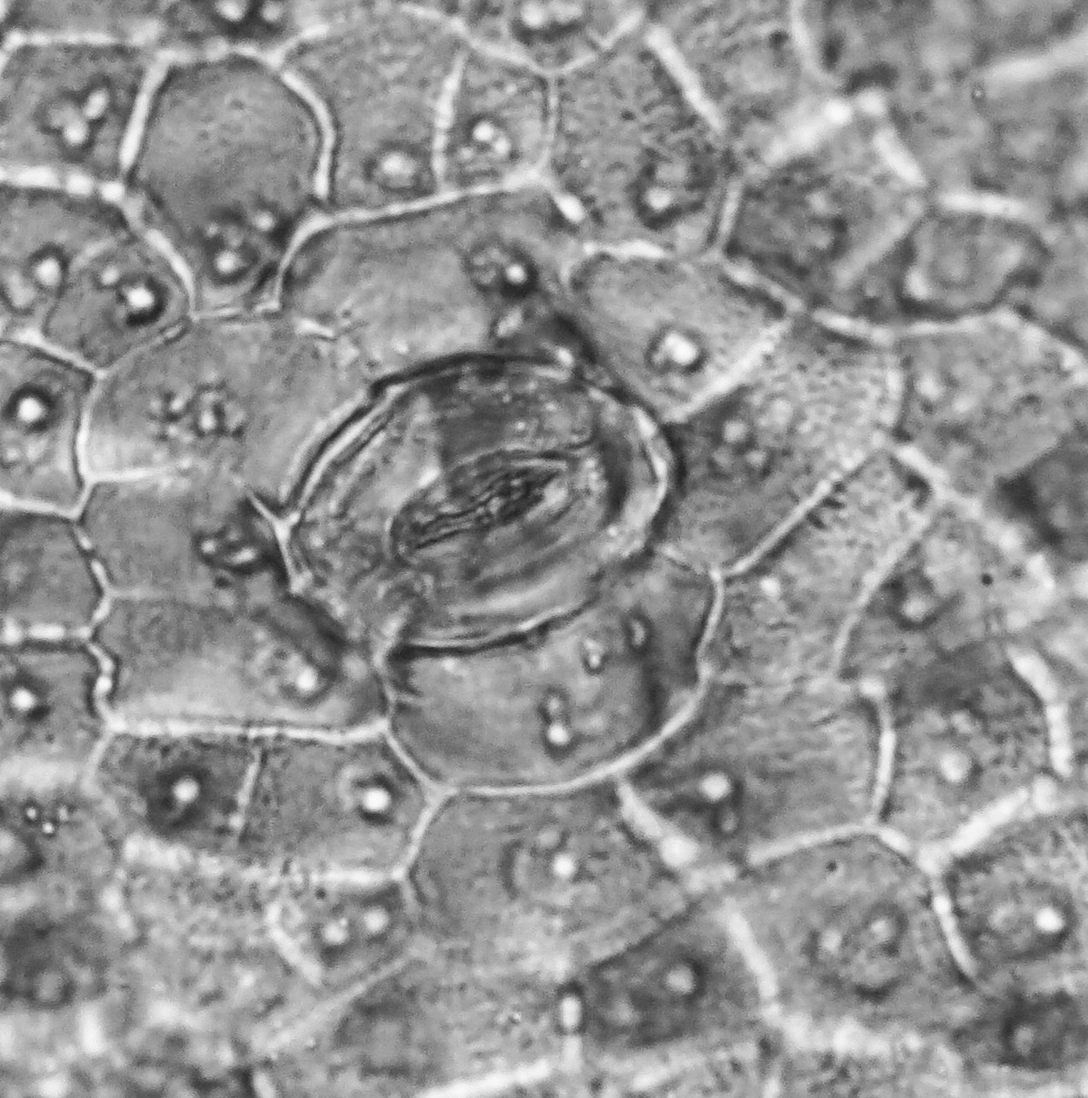  3 | 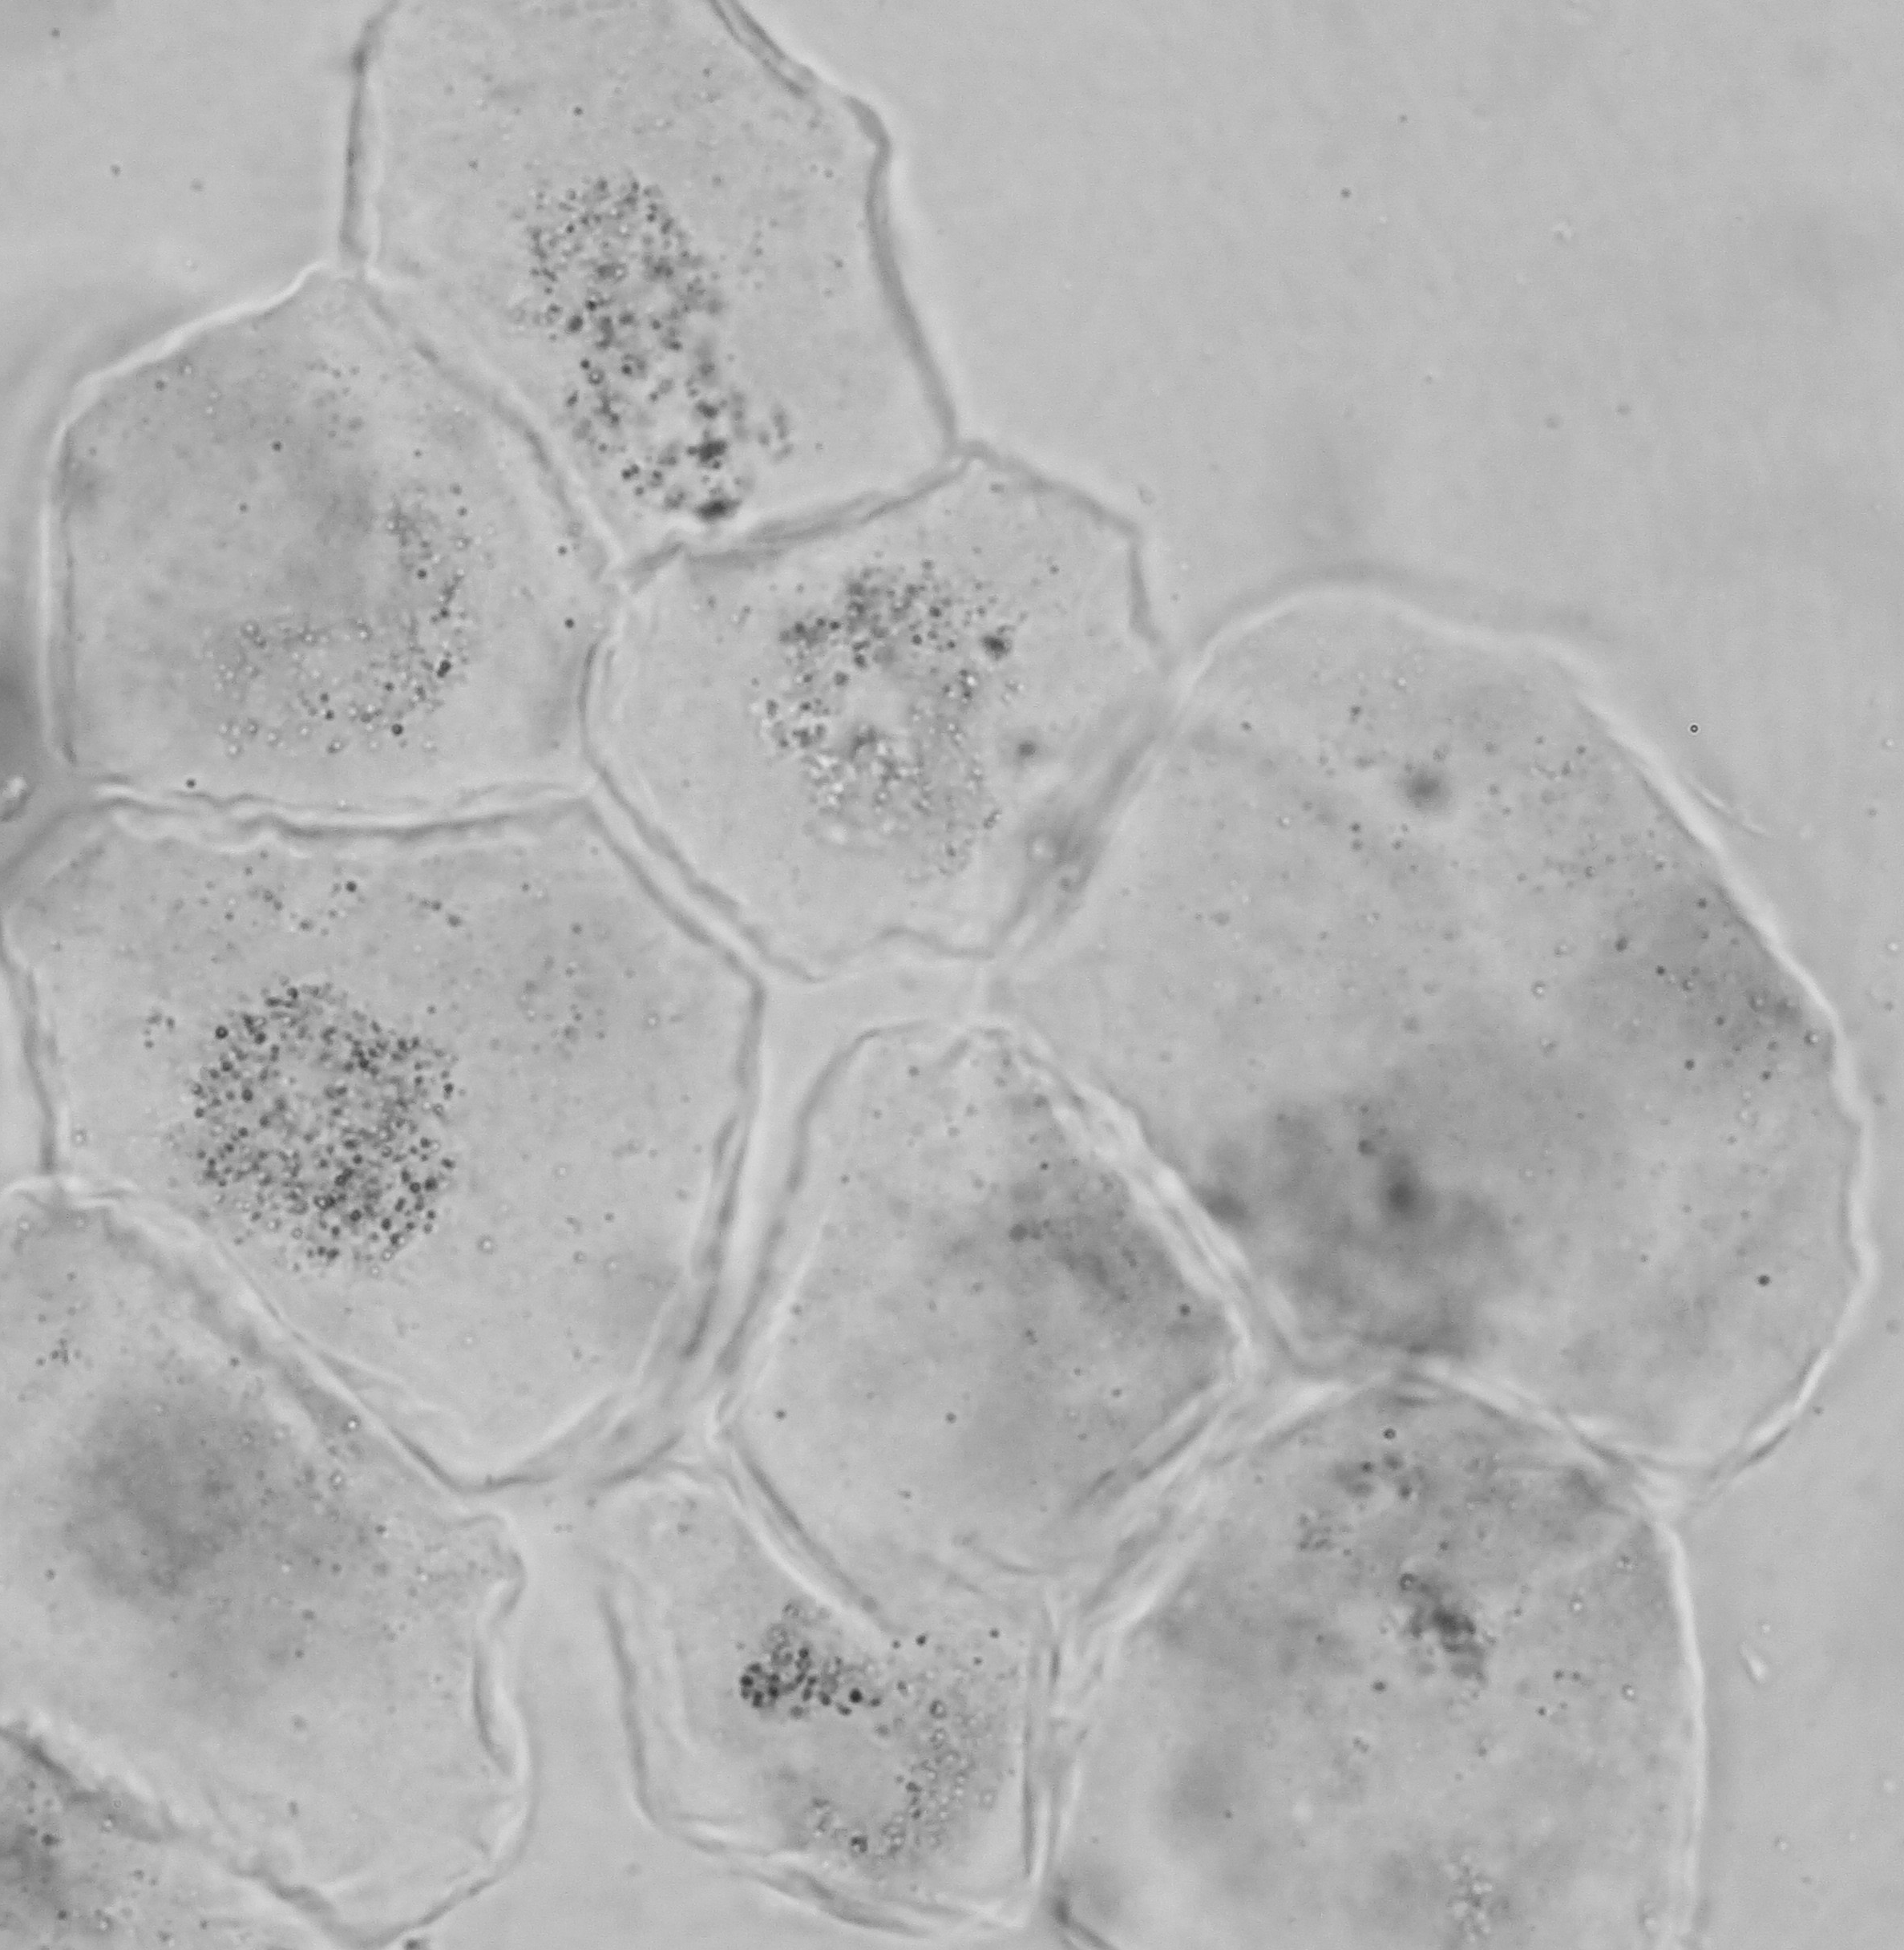  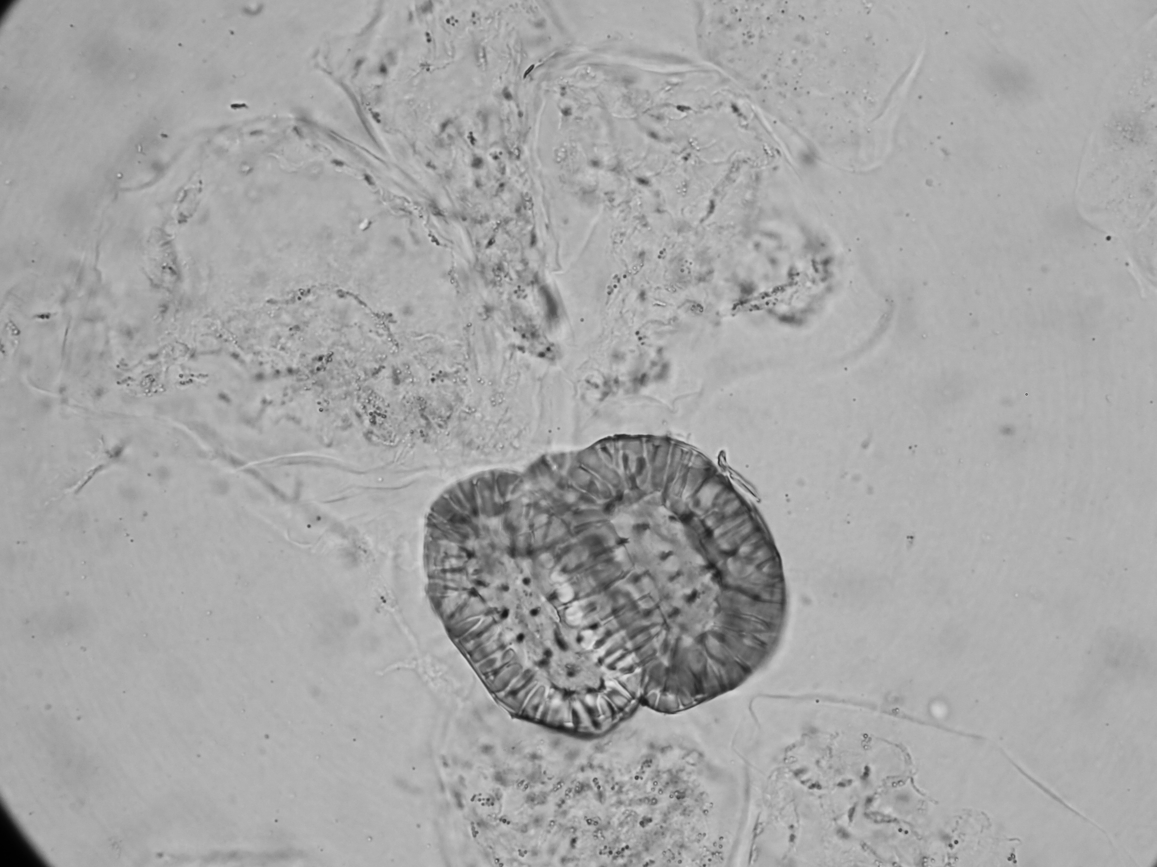  5  4
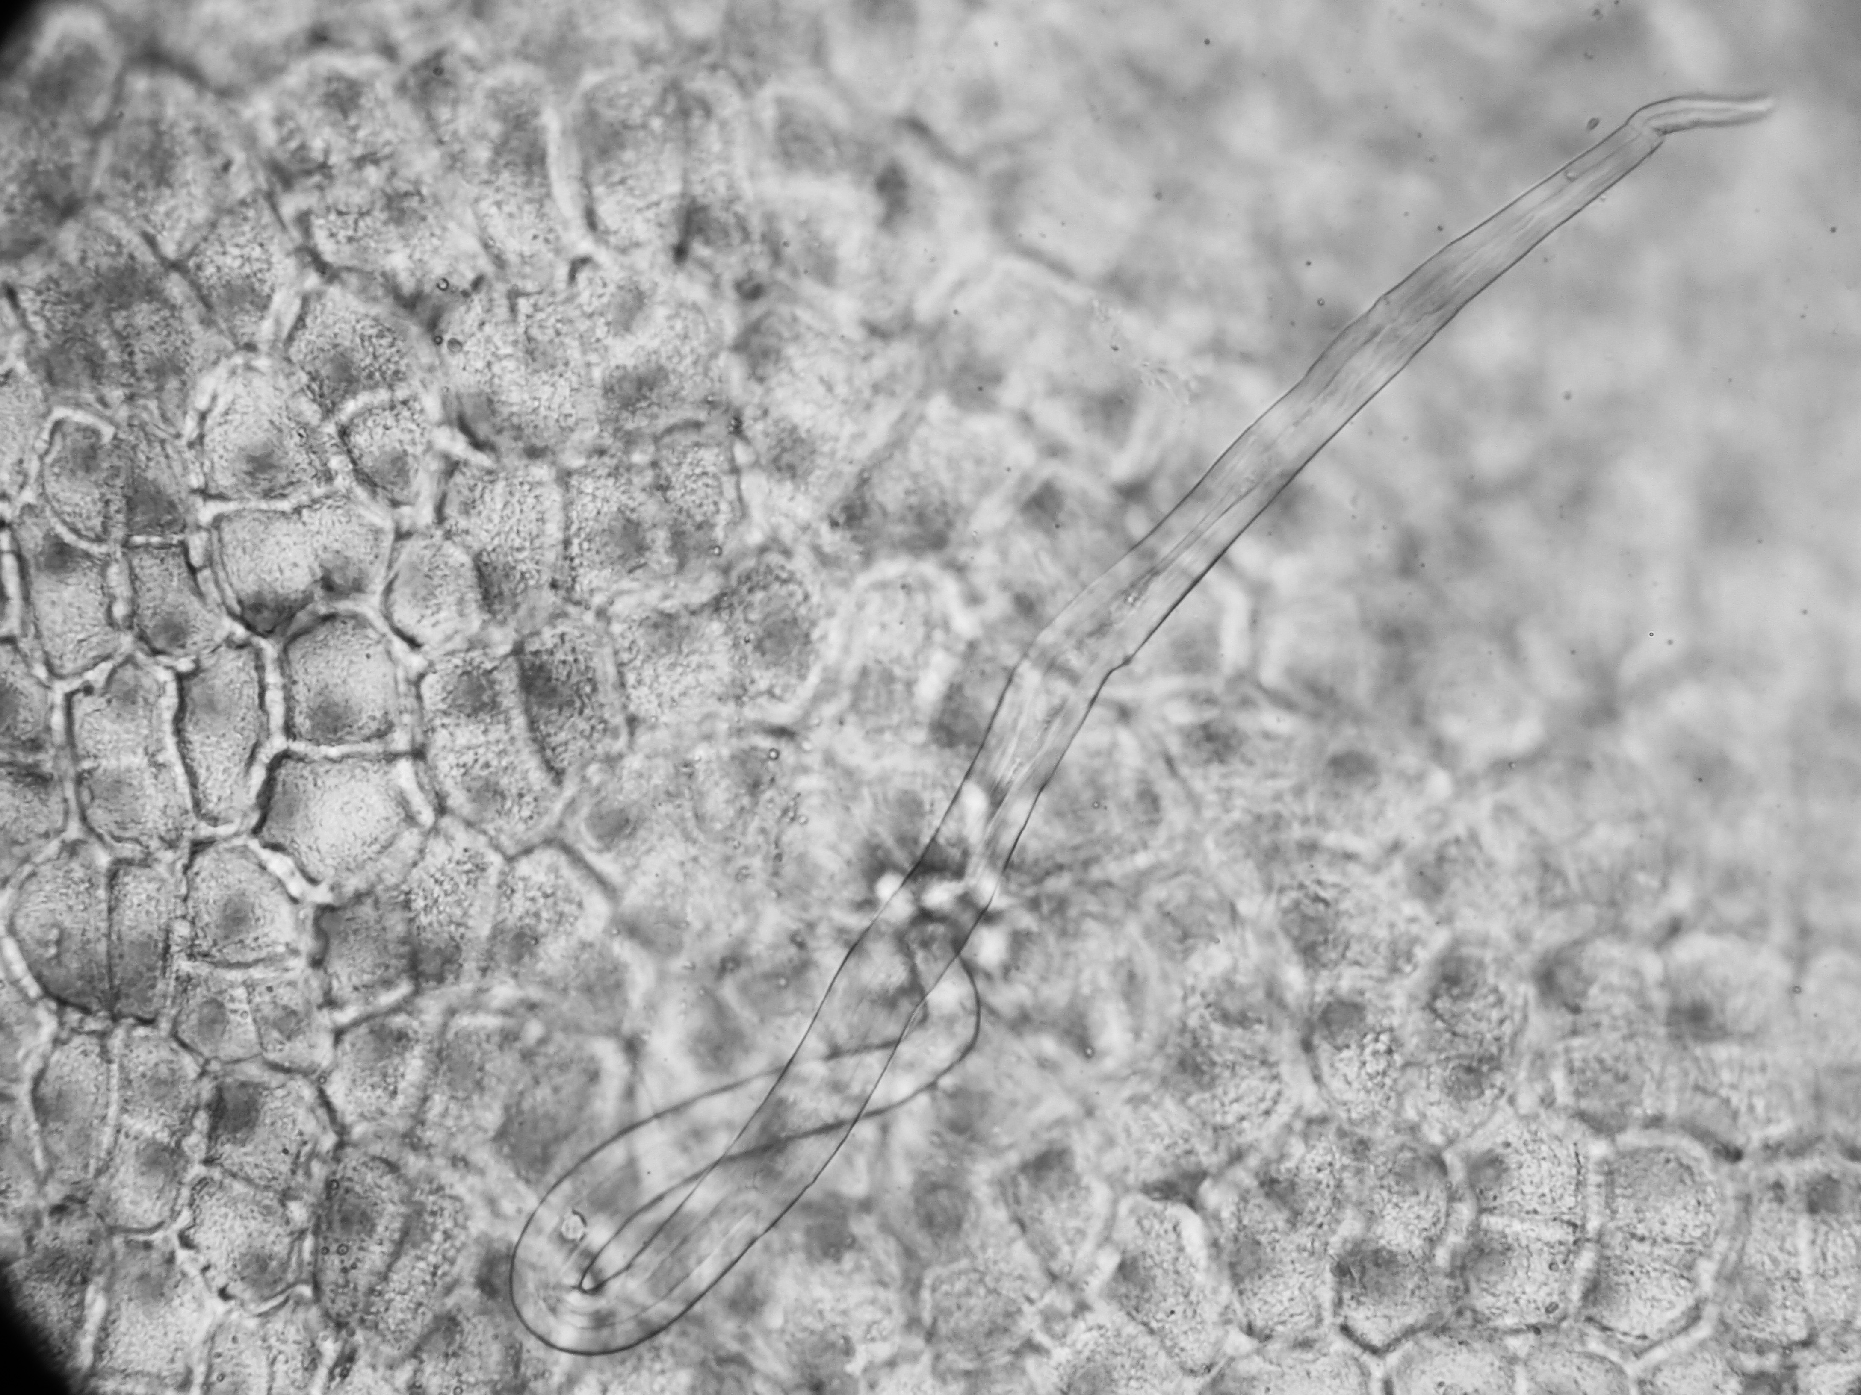
6
Рисунок – Аронии черноплодной свежие плоды.
1 – фрагмент эпидермиса с порами в боковых стенках (400×); 2 – фрагмент эпидермиса с местами прикрепления волосков (а) (200×); 3 – фрагмент эпидермиса с устьицем аномоцитного типа (200×); 4 – фрагмент мякоти (200×); 5 – каменистые клетки (200×); 6 – фрагмент эпидермиса с простым волоском (200×).

Определение основных групп биологически активных веществ
Тонкослойная хроматография
На линию старта аналитической хроматографической пластинки со слоем силикагеля с флуоресцентным индикатором на алюминиевой подложке размером 10 × 15 см наносят 5 мкл испытуемого раствора (см. раздел «Количественное определение» приготовление раствора А). Пластинку с нанесенными пробами сушат на воздухе, помещают в камеру, предварительно насыщенную в течение 1 ч смесью растворителей н-бутанол – уксусная кислота ледяная – вода (4:1:2), и хроматографируют восходящим способом. Когда фронт растворителей пройдет около 80 – 90 % длины пластинки от линии старта, ее вынимают из камеры, сушат до удаления следов растворителей и просматривают при дневном свете.
На хроматограмме испытуемого раствора должна обнаруживаться зона адсорбции фиолетового цвета; допускается обнаружение других зон адсорбции.
ИСПЫТАНИЯ
Влажность. Цельное сырье – не менее 70 % и не более 83 % (в соответствии с требованиями ОФС «Определение влажности в лекарственном растительном сырье и лекарственных растительных препаратах»).
Зола общая. Цельное сырье – не более 2 %.
Зола, нерастворимая в хлористоводородной кислоте. Цельное сырье – не более 0,5 %.
Посторонние примеси
Недозрелые плоды. Цельное сырье – не более 2 %.
Ветки и другие части растения (в том числе отделенные при анализе). Цельное сырье – не более 0,5 %.
Плоды, поврежденные вредителями. Цельное сырье – не более 0,5 %.
Органическая примесь. Цельное сырье – не более 2 %.
Минеральная примесь. Цельное сырье – не более 0,5 %.
Тяжелые металлы. В соответствии с требованиями ОФС «Определение содержания тяжелых металлов и мышьяка в лекарственном растительном сырье и лекарственных растительных препаратах».
Радионуклиды. В соответствии с требованиями ОФС «Определение содержания радионуклидов в лекарственном растительном сырье и лекарственных растительных препаратах».
Остаточные количества пестицидов. В соответствии с требованиями ОФС «Определение содержания остаточных пестицидов в лекарственном растительном сырье и лекарственных растительных препаратах».
Микробиологическая чистота. В соответствии с требованиями ОФС «Микробиологическая чистота».
Количественное определение. Цельное сырье. Сумма антоцианов в пересчете на цианидин-3-О-глюкозид – не менее 4 %.
Спирт 96 %, содержащий хлористоводородную кислоту. К 100 мл спирта 96 % осторожно приливают по каплям 1,0 мл хлористоводородной кислоты концентрированной. Раствор используют свежеприготовленным.

Около 1,0 г (точная навеска) измельченных плодов помещают в коническую колбу вместимостью 100 мл с притертой пробкой и прибавляют 30 мл спирта 96 %, содержащего хлористоводородную кислоту. Экстракцию проводят при комнатной температуре в течение 120 мин при постоянном перемешивании. Полученный раствор фильтруют через бумажный фильтр с красной полосой в колбу темного стекла (раствор А).
1,0 мл раствора А помещают в мерную колбу вместимостью 25 мл, доводят объем раствора тем же растворителем до метки и перемешивают (раствора Б).
Оптическую плотность раствора Б измеряют на спектрофотометре при длине волны 534 нм в кювете с толщиной слоя 10 мм. В качестве раствора сравнения используют спирт 96 %, содержащий хлористоводородную кислоту.
Содержание суммы антоцианов в пересчете на цианидина-3-О-глюкозид в абсолютно сухом сырье в процентах (Х) вычисляют по формуле:
$$X= \frac{A ∙30 ∙25 ∙100}{A_{1см}^{1\%}∙a ∙1 ∙(100-W)},$$

где А – оптическая плотность раствора Б;
a – навеска сырья, г;
– удельный показатель поглощения цианидин-3-О-глюкозида при длине волны 534 нм, равный 100;
W – влажность сырья, %.

Упаковка, маркировка и транспортирование. В соответствии с требованиями ОФС «Упаковка, маркировка и транспортирование лекарственного растительного сырья и лекарственных растительных препаратов». Свежие плоды загружают в деревянные бочки массой нетто 150 кг.
Хранение. На приемных пунктах плоды хранят в прохладном месте не более 3 сут со дня сбора, а при температуре не выше 5 °С – до 2 мес, разложив их тонким слоем.

